**Польза для детей от прогулок**

Зачем же так необходима прогулка в любой день? Вот чему именно учатся дети и какие навыки приобретают, гуляя ежедневно.

**Дети учатся бытовым навыкам.**Чтобы выйти на прогулку, малыш должен одеться. В детском саду даже самых маленьких детей поощряют к самостоятельному одеванию. Годовалый малыш может сам надеть ботиночки и просунуть ручки в рукава. Дети с 3 лет могут практически полностью одеться самостоятельно. Ежедневно одеваясь на прогулку и снимая одежду, когда приходит с улицы, ребёнок тренируется сначала в навыке надеть и снять одежду, а после осваивает всё более сложные застёжки, что в свою очередь способствует развитию мелкой моторики рук.

**Становятся более терпимыми к различным условиям.**Если ваш ребёнок привык гулять в любую погоду, для него и в более зрелом возрасте не станет проблемой выбраться на улицу при любых обстоятельствах. Такая выносливость может сделать жизнь вашего ребёнка более насыщенной и открыть новые возможности.

**Получают новый сенсорный опыт.**Прогулка для малыша является основной возможностью получить новый сенсорный опыт. Никакие специальные материалы не сравнятся с возможностью ежедневно получать новые сенсорные впечатления на прогулке: трогать различные материалы (песок, траву, землю, снег…), слышать звуки природы (шорох листьев, звук дождя, хруст снега, пение птиц) и, конечно, рассматривать всё вокруг. Нигде ребёнок (особенно совсем маленький) не может получить столько сенсорных впечатлений, как на прогулке.

**Становятся более креативными.**Выходя на прогулку, дети обычно не берут с собой множество игрушек. Поэтому у них появляется возможность придумывать новые игры и занятия: например, играть с природными материалами или самостоятельно придумать новую активную игру. Зимой дети научатся лепить из снега, в дождь – прыгать через лужи, а летом – рисовать палочкой на земле.

**Расширяют представления об окружающем мире.**Выходя на улицу в любую погоду, ребёнок более ясно представляет себе различия во временах года: видит и ощущает разные явления природы. Всё это расширяет его представления об окружающем мире.

**Закаляются и повышают иммунитет.**Прогулки и постепенное приучение к прохладной погоде помогают деткам укреплять здоровье. Не думайте, что чем больше ребёнок будет сидеть дома, тем выше вероятность, что он не заболеет. Наоборот, дети, которые много гуляют и дышат холодным воздухом, болеют реже. Они закаляются, их иммунная система укрепляется, а двигательные навыки становятся лучше, чем у малоподвижных сверстников, и это тоже отражается на способности организма противостоять болезням.

**Уделяют больше времени физической активности.**Чем бы ни занимались ваши дети на прогулке, в любом случае они двигаются гораздо больше, чем находясь в помещении. Для маленьких детей очень важна постоянная физическая активность. Невозможность активно двигаться может сделать детей раздражительными или, наоборот, вялыми и негативно сказаться на общем развитии. Поэтому детям просто необходимы ежедневные прогулки.

**Учимся общаться**

Только ленивый сейчас не говорит о том, что в компьютерный век у детей ухудшились навыки общения. Ежедневно играя в песочнице или на горке, дети волей-неволей учатся находить общий язык со сверстниками.

**Развиваем воображение**

Игры с ровесниками на свежем воздухе развивают фантазию, будоражат воображение. Вспомните себя в детстве: фантики от конфет, огромные лужи, сосновые шишки — всё «оживало» и становилось отличным подспорьем в наших играх. А ещё дети, играя в команде, а не поодиночке, могут раздавать друг другу различные роли: один во время игры в салочки скачет, как лошадка, другой крадётся, как гепард.

**Выплёскиваем энергию**

Малыши, резвящиеся во дворе, могут позволить себе выплеснуть эмоции, энергетически разрядиться. На улице дети играют как хотят, свободно и раскрепощённо. И лучше, чтобы ребёнок бесился, прыгал и кувыркался на улице, чем разнёс квартиру, гоняясь дома за котом, не правда ли?

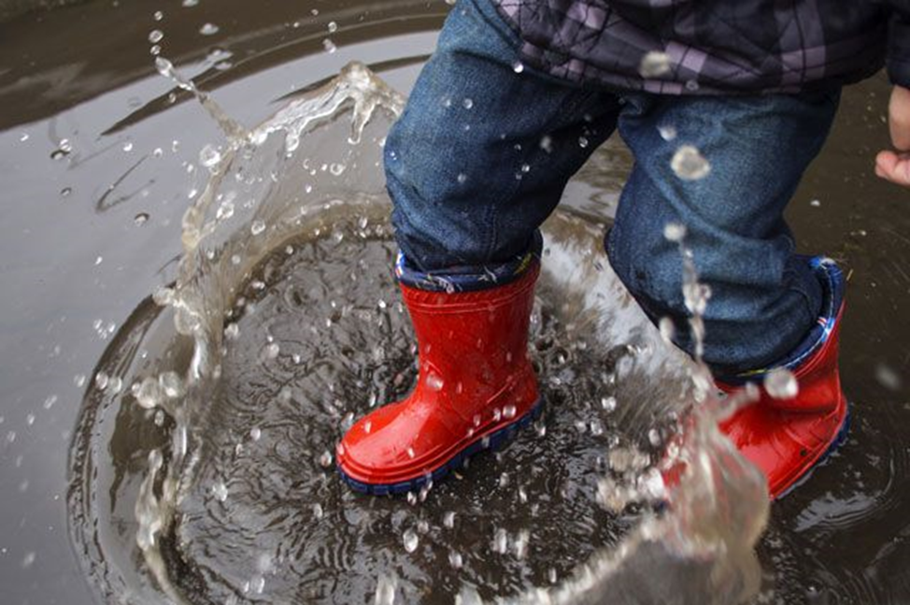

Интернет источники:

<1. https://nsportal.ru › detskiy-sad>

2. https://osobennosti.net.by/zdorovesberezhenie/229-o-polze-progulok-s-detmi